Раньше у нас был класс, который записывал то, кто изменил данные и по умолчанию это был RICHARD и это было не правильно. По хорошему мы должны брать пользователя из context

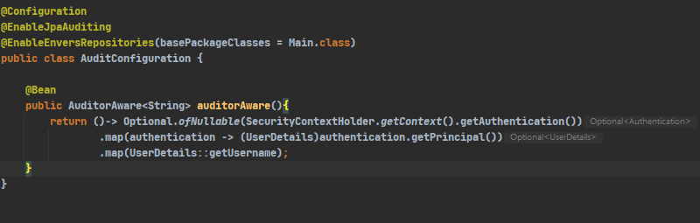

Теперь, когда [user@gmail.com](mailto:user@gmail.com) пройдет авторизацию и аутентификацию и далее сделает update, то в базе данных будет отображатся, что именно [user@gmail.com](mailto:user@gmail.com) сделал эти изменения.